2024国际班面试回忆
简历准备：
准备五份中英双语简历。简历上应突出得过的奖项和做过的项目。面试官会根据你的简历内容进行提问。因此，不要将自己不熟悉的技术、项目为了博眼球往上写，以免被问住。
面试场景：
被试者站在讲台上，面试官坐于台下。
面试过程：
进入教室后，面试官要求我从密封的盒子中抽取一道题目，并大声朗读出题干与选项。我抽到的题目为：（感觉题目是从大计试卷上撕下来的，所以要好好复习大计）
从www.baidu.com可以看出哪些信息：
- baidu是该商家的商标
- com代表该网站为国内域名
- www代表（忘了）
- 以上都不对
这道题我不会，所以我随便选了一个。
接着，面试官要求我进行英文自我介绍。自我介绍结束后，面试官了我几个问题：
- 问：你的高中是？介绍一下你的高中？（英文回答）
回答：略

- 问：你为了转专业做了哪些准备。（中文回答）
回答：我较为系统地学习了python、C++、C#。

- 问：简历上写你这学期做了一个3D坦克大战。
1.这个程序复杂吗？
2.你在开发这个程序的过程中遇到了那些困难？
3.这个程序体现了你的哪些编程思维？（中文回答）
回答：
1.这个程序很复杂，有上千行代码，并实现了很好的效果。
2.第一次编写大型程序，协调整个项目比较困难。
3.体现了面向对象的编程思维。每一个坦克的方法（攻击，移动等）、属性都被封装进对象，因此调用、修改起来十分方便。一开始没有使用面向对象方法，导致改坦克参数很困难。

- 问：简历上写你高中做了一个遗传算法玩Flappy Bird的程序，还拿了个校级一等奖。
1.这个一等奖含金量高吗？
2.用什么语言写的，写了几行？
3.为什么这个程序能脱颖而出拿一等奖？（中文回答）
回答：
1.有一点含金量（心虚），毕竟全校都参加了。
2.python，一两百行吧。
3.选材比较新颖，而且我用latex写了一个研究报告。

附简历：
深大2023级**简历（有删改）
- 基本信息
姓名：**
学号：**
专业：**

- 大一上学期绩点情况
3.93

- 大一上学期个人项目
本人独立完成的Unity游戏《坦克大战》在B站取得3000+浏览量、53个赞。并获得“装甲纷争中国区代理”官方账号的好评。
B站链接：https://www.bilibili.com/video/BV1Tm411z7sY
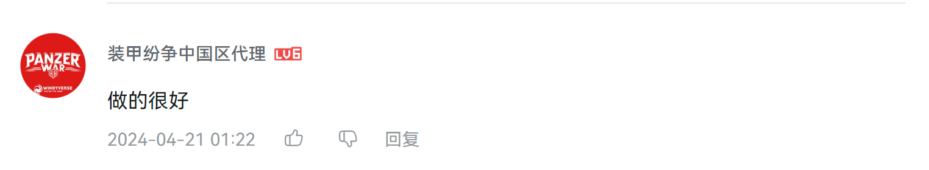
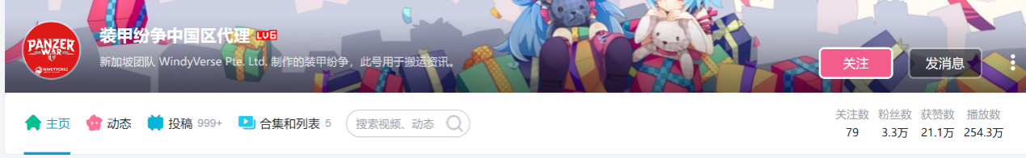

四、高中就读深圳外国语学校盐田高中部
2021年10月，本人独立完成的《遗传算法玩转Flappy Bird》研究性学习报告获得深外第24届科技节个人一等奖。
项目地址：https://github.com/heike1000/Genetic-algorithm-plays-Flappy-Bird

